Ejercicios de subredes resueltos
Estos ejercicios son para repasar los conocimientos adquiridos antes del examen.
La consigna es que : partiendo de una red completamante armada, relevar el cuadro correspondiente con los valores de subred, broadcast y hosts validos.
PARA REALIZAR EL EJERCICIO, A PARTIR DE TRES HOSTS CON SUS RESPECTIVAS DIRECCIONES IP, LA SOLUCION ERA LA SIGUIENTE
:
PARA CALCULAR LA DIRECCION DE SUBRED A QUE PERTENECIA EL HOST:
AND LOGICA ENTRE LA IP Y LA MASCARA
LUEGO, PARA CALCULAR LA DIRECCIONDE BROADCAST:
TODO UNOS EN EL CAMPO DE HOST (LA MASCARA DE SUBRED Me DA ESA INFORMACION) DE LA SUBRED CORRESPONDIENTE.
HOSTS VALIDOS:
UNO MAS QUE LA DIRECCION DE SUBRED Y UNO MENOS QUE LA DIRECCION DE BROADCAST.

Se tiene un diagrama de red con las siguientes configuraciones
Completar el cuadro, con los valores que faltan.
- La clase es: B
- La mascara de subred por defecto: 255.255.0.0

Direccion de SUBRED | DIR BROADCAST SUBRED | HOSTS VALIDOS DE LA SUBRED
171.180.8.0 | 171.180.15.255 | 171.180.8.1 A 171.180.15.254
171.180.40.0 | 171.180.47.255 | 171.180.40.1 A 171.180.47.254
171.180.120.0 | 171.180.127.255 | 171.180.120.1 A 171.180.127.254
DIAGRAMA DE LA RED :
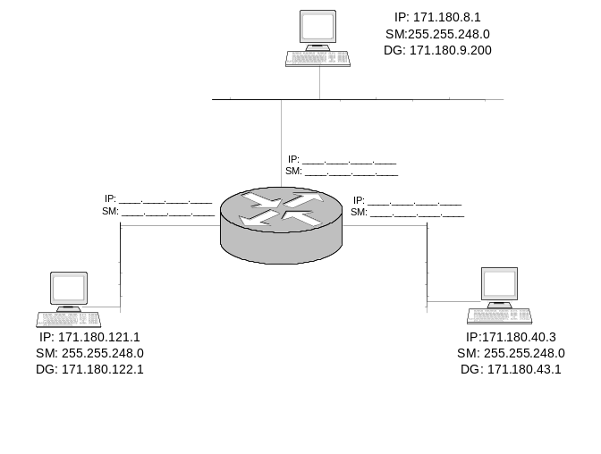

Se tiene un diagrama de red con las siguientes configuraciones
Completar el cuadro, con los valores que faltan.
- La clase es: C
- La mascara de subred por defecto: 255.255.255.0

Direccion de SUBRED | DIR BROADCAST SUBRED | HOSTS VALIDOS DE LA SUBRED
201.12.151.32 | 201.12.151.47 | 201.12.151.33 A 201.12.151.46
201.12.151.208 | 201.12.151.223 | 201.12.151.209 A 201.12.151.222
201.12.151.144 | 201.12.151.159 | 201.12.151.145 A 201.12.151.158

DIAGRAMA DE LA RED :
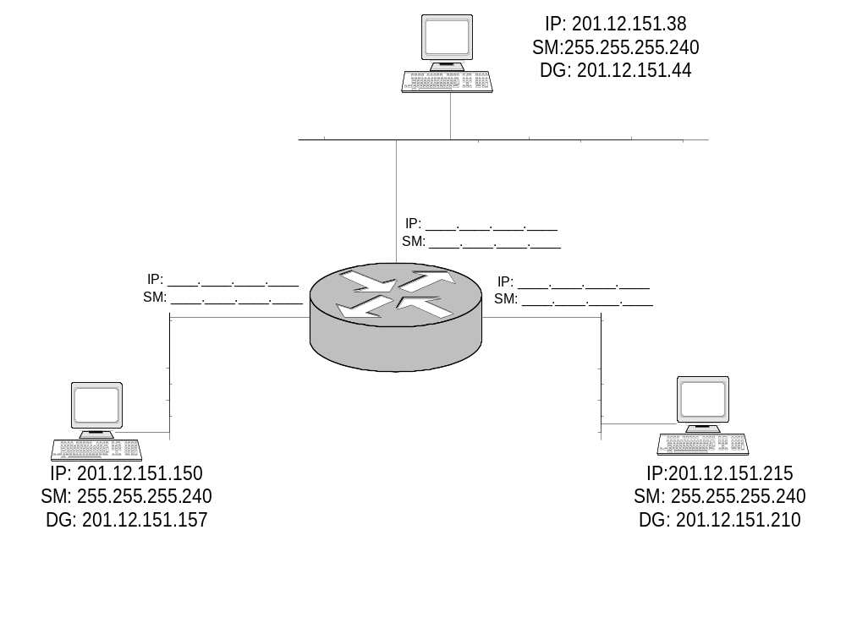

Se tiene un diagrama de red con las siguientes configuraciones
Completar el cuadro, con los valores que faltan.
- La clase es: C
- La mascara de subred por defecto: 255.255.255.0

Direccion de SUBRED | DIR BROADCAST SUBRED | HOSTS VALIDOS DE LA SUBRED
200.18.11.64 | 200.18.11.95 | 200.18.11.65 A 200.118.11.94
200.18.11.192 | 200.18.11.223 | 200.18.11.193 A 200.18.11.222
200.18.11.128 | 200.18.11.159 | 200.18.11.129 A 200.18.11.158

DIAGRAMA DE LA RED :
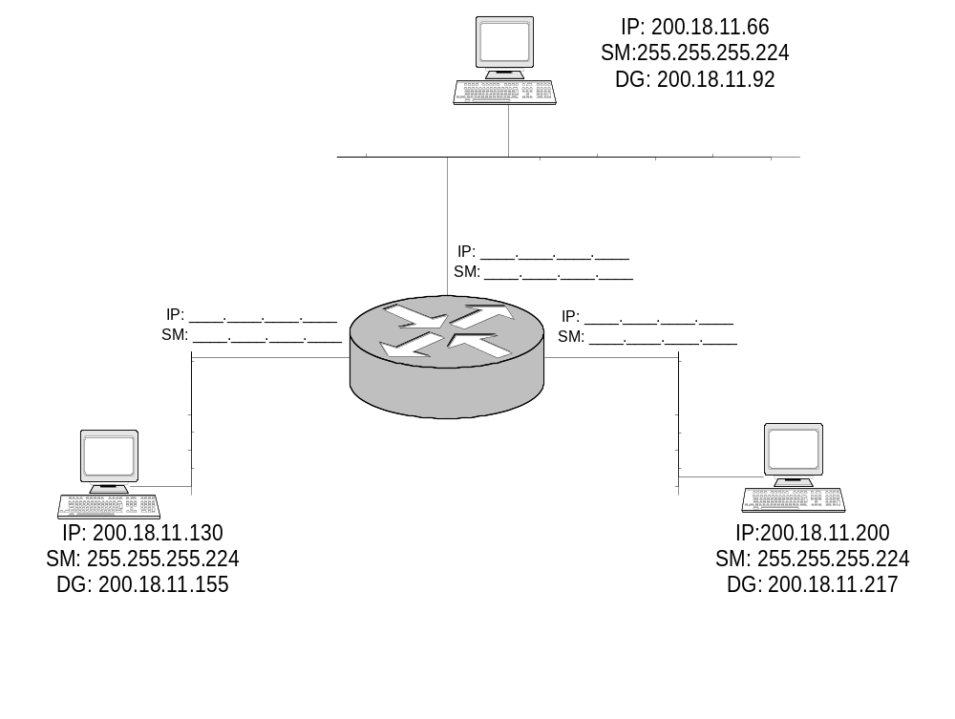

Se tiene un diagrama de red con las siguientes configuraciones
Completar el cuadro, con los valores que faltan.
- La clase es: A
- La mascara de subred por defecto: 255.0.0.0

Direccion de SUBRED | DIR BROADCAST SUBRED | HOSTS VALIDOS DE LA SUBRED
10.54.0.0 | 10.54.31.255 | 10.54.0.1 A 10.54.31.254
10.54.96.0 | 10.54.127.255 | 10.54.96.1 A 10.54.127.254
10.54.192.0 | 10.54.223.255 | 10.54.192.1 A 10.54.223.254

DIAGRAMA DE LA RED :
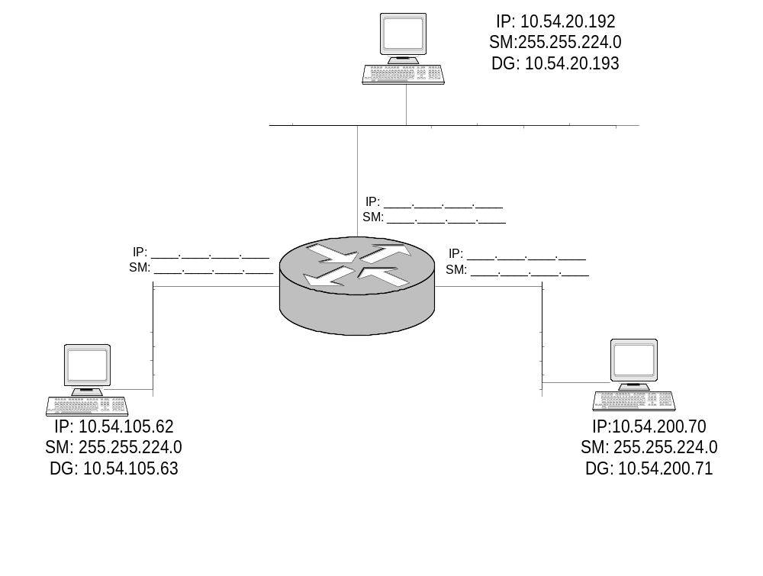
Dadas las siguientes direcciones IP de hosts determinar lo siguiente:

a) 63.2.17.3 /19
Se tomaron ____ bits prestados para subredes
La máscara de subred es (en binario) :_________._________._________._________
La máscara de subred es (en decimal) :_________._________._________._________
El número máximo es de ___ subredes de ____ hosts
El host pertenece a la subred ____._____._____.______
El rango de hosts de esa subred está comprendido entre :
el host cuya IP es: ____.____.____.____ y el host cuya IP es ____.____.____.____.
La dirección de broadcast de esa subred es la dirección IP ____.____.____.____

RESOLUCION:

63 ES UNA CLASE A (0-127) , POR LO QUE LA MÁSCARA POR DEFECTO ES /8 (255.0.0.0)
COMO EL HOST QUE ME PIDEN TIENE MÁSCARA /19 , ENTONCES (19-8) ME DA LA CANTIDAD DE BITS QUE LE PEDI “PRESTADOS AL CAMPO DE HOST”.

PEDI PRESTADOS: 11 BITS

RED, SUBRED, HOST
ENTONCES, LA MASCARA DE SUBRED DE ESE HOSTS ES:

EN BINARIO: 11111111.11111111.11100000.00000000
EN DECIMAL_ 255. 255. 224. 0

AHORA,
CON 11 BITS ´PUEDO TENER
(2 ¹¹ -2) SUBREDES VÁLIDAS

( NO SE UTILIZA LA SUBRED 0 NI LA ULTIMA SUBRED, POR COINCIDIR CON LA DE RED Y BROADCAST DE LA CLASE A)
SI TOME 11 BITS PRESTADO AL CAMPO DE HOST, ME QUEDAN 13 BITS PARA HOSTS PARA CADA SUBRED, POR LO QUE :

(2 ¹³-2) ES LA CANTIDAD DE HOSTS VÁLIDOS QUE PUEDO DIRECCIONAR EN CADA SUBRED

PARA CALCULAR A QUE RED PERTENECE EL HOST,:
HAGO LA AND LOGICA DE LA DIRECCION IP DEL HOST CON LA MASCAR DE SUBRED QUE OBTUVE
IP: 63.2.17.3
SM: 255.255.224.0

00111111.00000010.00010001.00000011 (IP DEL HOST EN BINARIO)
11111111.11111111.11100000.00000000 (MASCARA EN BINARIO)
00111111.00000010.00000000.00000000
63.2.0.0 ES LA SUBRED A LA QUE PERTENECE ESTE HOST

ENTONCES, PARA CALCULAR EL RANGO DE HOSTS VÁLIDOS PARA CADA SUBRED, DEBO CALCULAR PRIMERO LA DIRECCION DE BROADCAST DE ESA SUBRED:

LA DIRECCION DE BROADCAST DE ESA SUBRED, SE CALCULA PONIENDO EN 1 TODOS LOS BITS DEL CAMPO DE HOST.

LA SUBRED ES :

63.2.0.0
O, EXPRESADO EN BITS:
0011111.00000010.00000000.00000000 (CAMPO DE HOSTS)

ENTONCES, LA DIRECCION DE BROADCAST DE ESA SUBRED ES:

0011111.00000010.00011111.11111111

QUE EXPRESADO EN DECIMAL ES:
63.2.31.255

POR LO QUE EL RANGO DE HOSTS VALIDOS PARA ESA SUBRED,
VA DEL NUMERO IP: 63.2.0.1 AL NUMERO IP: 63.2.31.254

YA QUE LOS NUMEROS DE HOSTS VALIDOS VAN DESDE UNO MAS EN EL ULTIMO BYTE DEL CAMPO DE RED , HASTA UNO MENOS EN EL ULTIMO BYTE EN EL CAMPO DE BROADCAST DE ESA SUBRED.

b)92.168.5.155 /28
Se tomaron ____ bits prestados para subredes
La máscara de subred es (en binario) :_________._________._________._________
La máscara de subred es (en decimal) :_________._________._________._________
El número máximo es de ___ subredes de ____ hosts
El host pertenece a la subred ____._____._____.______
El rango de hosts de esa subred está comprendido entre :
el host cuya IP es: ____.____.____.____ y el host cuya IP es ____.____.____.____.
La dirección de broadcast de esa subred es la dirección IP ____.____.____.____

RESOLUCION:

92 ES UNA CLASE A (0-127) , POR LO QUE LA MÁSCARA POR DEFECTO ES /8 (255.0.0.0)
COMO EL HOST QUE ME PIDEN TIENE MÁSCARA /28 , ENTONCES (28-8) ME DA LA CANTIDAD DE BITS QUE LE PEDI “PRESTADOS AL CAMPO DE HOST”.

PEDI PRESTADOS: 20 BITS

RED, SUBRED, HOST
ENTONCES, LA MASCARA DE SUBRED DE ESE HOSTS ES:

EN BINARIO: 11111111.11111111.11111111.11110000
EN DECIMAL_ 255. 255. 255. 240

AHORA,
CON 20 BITS ´PUEDO TENER
(2 ²⁰ -2) SUBREDES VÁLIDAS

( NO SE UTILIZA LA SUBRED 0 NI LA ULTIMA SUBRED, POR COINCIDIR CON LA DE RED Y BROADCAST DE LA CLASE A)
SI TOME 20 BITS PRESTADOS AL CAMPO DE HOST, ME QUEDAN 4 BITS PARA HOSTS PARA CADA SUBRED, POR LO QUE :

(2 ⁴-2) ES LA CANTIDAD DE HOSTS VÁLIDOS QUE PUEDO DIRECCIONAR EN CADA SUBRED

PARA CALCULAR A QUE RED PERTENECE EL HOST,:
HAGO LA AND LOGICA DE LA DIRECCION IP DEL HOST CON LA MASCARA DE SUBRED QUE OBTUVE
IP: 92. 168. 5. 155
SM: 255.255.255.240

01011100.10101000.00000101.10011011 (IP DEL HOST EN BINARIO)
11111111.11111111.11111111.11110000 (MASCARA EN BINARIO)
01011100.10101000.00000101.10010000
92.168.5.144 ES LA SUBRED A LA QUE PERTENECE ESTE HOST

ENTONCES, PARA CALCULAR EL RANGO DE HOSTS VÁLIDOS PARA CADA SUBRED, DEBO CALCULAR PRIMERO LA DIRECCION DE BROADCAST DE ESA SUBRED:

LA DIRECCION DE BROADCAST DE ESA SUBRED, SE CALCULA PONIENDO EN 1 TODOS LOS BITS DEL CAMPO DE HOST.

LA SUBRED ES :

92.168.5.144 O, EXPRESADO EN BITS:
01011100.10101000.00000101.10010000 (CAMPO DE HOSTS)

ENTONCES, LA DIRECCION DE BROADCAST DE ESA SUBRED ES:

01011100.10101000.00000101.10011111

QUE EXPRESADO EN DECIMAL ES:
92.168.5.159

POR LO QUE EL RANGO DE HOSTS VALIDOS PARA ESA SUBRED,
VA DEL NUMERO IP: 92.168.5.145 AL NUMERO IP: 92.168.5.158

YA QUE LOS NUMEROS DE HOSTS VALIDOS VAN DESDE UNO MAS EN EL ULTIMO BYTE DEL CAMPO DE RED , HASTA UNO MENOS EN EL ULTIMO BYTE EN EL CAMPO DE BROADCAST DE ESA SUBRED.

c)172.16.5.55 /27
Se tomaron 11 bits prestados para subredes
La máscara de subred es (en binario) 11111111.11111111.11111111.11100000
La máscara de subred es (en decimal) 255.255.255.224
El número máximo es de (2 ¹¹ -2) subredes de (2 ⁵ -2) hosts
El host pertenece a la subred 172.16.5.32
El rango de hosts de esa subred está comprendido entre :
el host cuya IP es: 172.16.5.33 y el host cuya IP es 172.16.5.62
La dirección de broadcast de esa subred es la dirección IP 172.16.5.63

d)200.16.12.213 /30
Se tomaron 6 bits prestados para subredes
La máscara de subred es (en binario) 11111111.11111111.11111111.11111100
La máscara de subred es (en decimal) :255.255.255.252
El número máximo es de 62 subredes de 2 hosts
El host pertenece a la subred 200.16.12.212
El rango de hosts de esa subred está comprendido entre :
el host cuya IP es: 200.16.12.213 y el host cuya IP es 200.16.12.214.
La dirección de broadcast de esa subred es la dirección IP 200.16.12.215

e)
Necesitamos configurar esta PC, ¿de todas las direcciones propuestas, cual o cuales podrían ser una IP válida?

IP : ¿………….?
SM :255 . 0. 0. 0
DG: 10. 1. 227.20

- 10.1.227.1
- 10.2.227.1
- 12.168.1.1
- 10.1.227.300
- 20.1.228.1
- 200.1.227.19
- ninguna de las anteriores

RESOLUCION:
LA IP QUE PODRIA SER VALIDA PARA CONFIGURAR EL HOST DEBE ESTAR EN LA MISMA RED QUE EL DEFAULT GATEWAY

LA MASCARA ES 255.0.0.0 , POR LO QUE CUALQUIER IP QUE PERTENEZCA A LA RED 10, PODRIA SER CONFIGURADA EN EL HOST, SALVO EL CASO 4 CUYA IP TERMINA EN 300, NUMERO IMPOSIBLE DE CONSEGUIR CON 8 BITS (255 COMO MAXIMO).
POR LO TANTO, LAS RESPUESTAS CORRECTAS SON: A , B.
f)

Se tiene una dirección IP de red 152.10.0.0 y 4 redes físicas conectadas a un router
Diseñar un esquema de direccionamiento IP basado en subredes QUE ME PERMITA LA MAYOR CANTIDAD DE HOSTS POSIBLES POR SUBRED que satisfaga dicho requerimiento mostrando:
- La clase es: ____
- La mascara de subred por defecto: _____._____._____._____
- La máscara de subred luego de hacer subredes: _____._____._____._____

SUBRED VALIDA | DIR BROADCAST SUBRED | HOSTS VALIDOS DE LA SUBRED
_____._____._____._____ | _____._____._____._____ | _____._____._____._____ A  _____._____._____._____
_____._____._____._____ | _____._____._____._____ | _____._____._____._____ A  _____._____._____._____
_____._____._____._____ | _____._____._____._____ | _____._____._____._____ A  _____._____._____._____
_____._____._____._____ | _____._____._____._____ | _____._____._____._____ A  _____._____._____._____

DIAGRAMA DE LA RED :
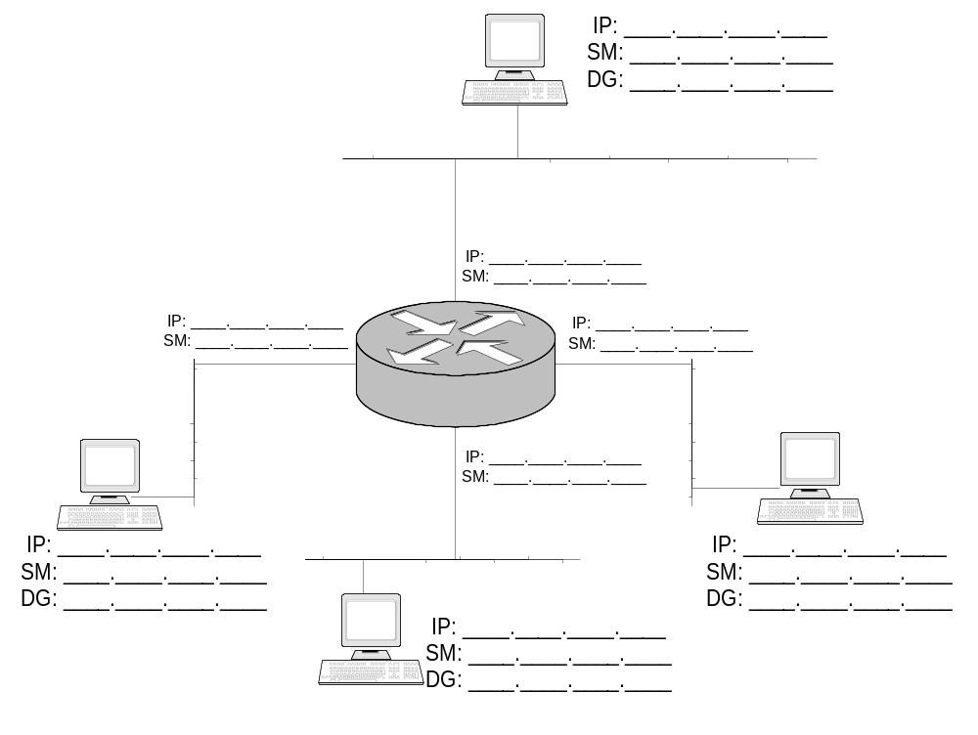

RESOLUCION:
NOS DAN UNA DIRECCION IP 152, POR LO QUE ES UNA CLASE “B”
LA MASCARA POR DEFECTO DE UNA CLASE B ES : 255.255.0.0
AHORA, EL REQUERIMIENTO ES QUE POR CADA SUBRED, TENGA EL MAXIMO NUMERO DE HOSTS POSIBLES, POR LO QUE PEDIRE “PRESTADO” AL CAMPO DE HOSTS, SOLO LOS BITS NECESARIOS PARA SATISFACER LAS 4 SUBREDES (O LO QUE MAS SE APROXIME), EN ESTE CASO, CON 3 BITS, PUEDO OBTENER

(2 ³ -2) = 6 SUBREDES.

ENTONCES, SI TOME 3 BITS PRESTADOS AL CAMPO DE HOST, LA MÁSCARA NUEVA QUEDA:

255.255.224.0 Ó /19

AHORA DEBO CALCULAR LAS SUBREDES VALIDAS:
COMO TOME 3 BITS, DEBO HACER LA COMBINACION DE LOS 3 BITS DEL CAMPO DE SUBRED, Y OBTENGO LAS DIRECCIONES IP DE SUBRED VALIDAS, PARTIENDO DEL 001 AL 110 (3 BITS TOMADOS)

SUBRED VALIDA | IP DE SUBRED  EN BINARIO (TODOS CEROS EN CAMPO DE HOST) | IP DE SUBRED EN DECIMAL. | IP DE BROADCAST DE CADA SUBRED EN BINARIO (TODOS UNOS EN EL CAMPO DE HOST DE ESA SUBRED) | IP DE SUBRED EN DECIMAL.
1 | 100110000.0001010.00100000.00000000 | 152.10.32.0 | 100110000.0001010.00111111.11111111 | 152.10.63.255
2 | 100110000.0001010.01000000.00000000 | 152.10.64.0 | 100110000.0001010.01011111.11111111 | 152.10.95.255
3 | 100110000.0001010.01100000.00000000 | 152.10.96.0 | 100110000.0001010.01111111.11111111 | 152.10127.255
4 | 100110000.0001010.10000000.00000000 | 152.10.128.0 | 100110000.0001010.10011111.11111111 | 152.10.159.255
5 | 100110000.0001010.10100000.00000000 | 152.10.160.0 | 100110000.0001010.10111111.11111111 | 152.10.191.255
6 | 100110000.0001010.11000000.00000000 | 152.10.192.0 | 100110000.0001010.11011111.11111111 | 152.10.223.255

CON ESTOS VALORES, PUEDO CALCULAR LOS HOSTS VALIDOS PARA CADA SUBRED
ENTONCES LE CONFIGURO A CADA PC UNA IP DE HOST VALIDO DE CADA SUBRED, Y A CADA INTERFAZ DEL ROUTER, UNA IP DE LA MISMA RED QUE EL HOST DIRECTAMENTE CONECTADO.
POR EJ:

